可行性分析报告 市场调研部分
主题：消费者的商场购物方式偏好和“快乐购”的市场份额预测
目标：探究目前消费者的商场购物付款方式及对付款方式的争议，从而推断“快乐购”的可能市场份额。
调查方法：问卷调查；校内网投票；豆瓣网投票
调查地点：南京火车站；珠江路地铁站
调查样本容量：1000（400份调查问卷及600份网络投票）
数据分析：

1、调查对象年龄分布
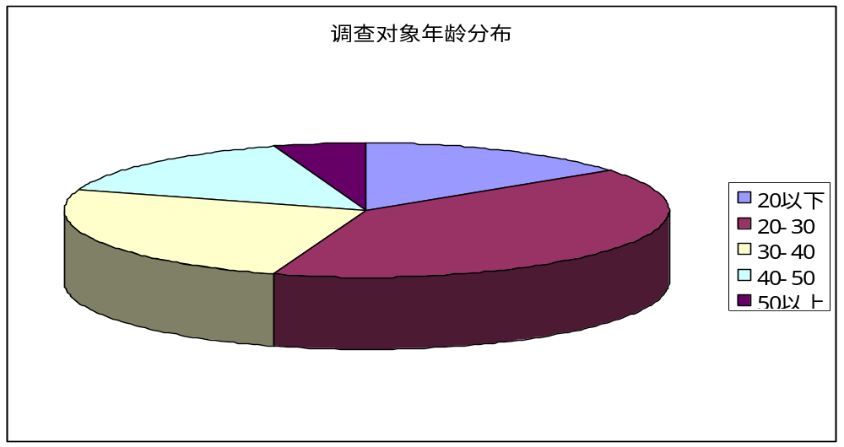
2、调查结果分析
（1）消费方式
调查数据显示，79.6%的消费者经常会出现在商场找不到自己合适的商品的情况，只有9.3%几乎能找到全部自己想要的产品。另外，有65.2%的消费者在购物时对其他消费者提供的信息更加信赖。
（2）
35岁以上的消费者中78.2%希望自己的手机拥有检索货物位置的功能，其中愿意为其支付额外费用的有56.4%。35岁以下的消费者有52.3%的消费者希望手机拥有检索功能。
4） 全体消费者中71.6%的人经常会遇到超市付款台前长时间等候的问题，5.6%的消费者从来都没遇到过。
5） 35岁以上的消费者中有46.2%的人在超市选择信用卡付款方式，48.7%的人选用现金支付方式。35岁以下的消费者26.8%选择信用卡付款方式，70.6%的选择现金支付方式。
6） 35岁以上的消费者中46.8%对超市手机付款的安全性给予肯定，认为可以接受.35岁以下的消费者中76.8%的客户希望自己手机拥有支付功能，并相信其安全性能。

附：市场调查问卷
基本信息：
年龄： | 职业：
1.您现在主要的消费方式是：
A． 网络购物 B.超市购物 C.品牌店购物 D．三者都有
2.在商场或超市购物时，你是否会有找不到想要产品的情况：
A．经常会 B.有时候会 C.从来都不
3．在商场或超市购物时，你会更相信销售商对您的产品介绍服务，还是来自其他消费者的购买评价：
A．销售商 B.消费者 C.无所谓
4.如果有一款产品可以让您在手机上立刻查到商品的具体摆放位置，以及浏览商品信息和其他客户的评价，您会愿意采用么：
A.愿意进入超市前查询 B.愿意在进入超市后查询 C.不愿意
5.您使用的手机是否拥有条形码扫描功能？如果有，是否经常使用？
A.没有此功能 B.有，但是不常使用 C.有，经常使用
6.您对商场或超市排队很久无法付款的问题持怎样态度：
A．无所谓，购物本来就是休闲 B. 很反感，赶时间 C.很少遇到这样的情况
7.超市付款时，你的主要支付手段有哪些：
A．现金支付 B.信用卡支付 C.其他
8.如果有一款需要使用条形码扫描功能的手机软件可以让您无需等待长时间的排队，直接使您的手机刷条形码付款的方式。您会采用么？
A．非常愿意 B.可以考虑 C.不使用
9.（若上一题未选择A，请回答此题）您不愿选择使用此产品的原因是什么？
A.手机不支持条形码扫描 B.怀疑软件安全性与技术成熟性 C. 软件收费的话就不想用了
10.如果有一种软件可以使你的手机有和银行卡一样的功能，你会怎么样看待这款软件？
A．创意新颖且能提高效率，愿意尝试 B. 怀疑软件技术成熟度，持观望态度 C. 不太愿意尝试，还是旧支付方式比较习惯

